Tento obrázek je zázračný a svatý .
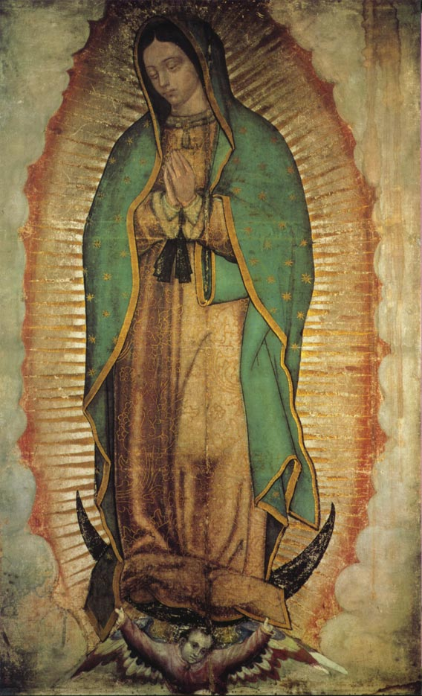

Tento obrázek je skutečně zázračný a svatý, nezapomeňte ho poslat dál!
Pro VAŠE DOBRO a POŽEHNÁNÍ – i těch druhých .
Ve jménu PRAVDY a LÁSKY.

